**3. a in 3. b razred**

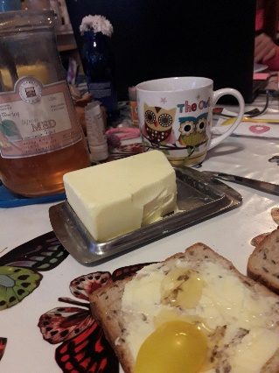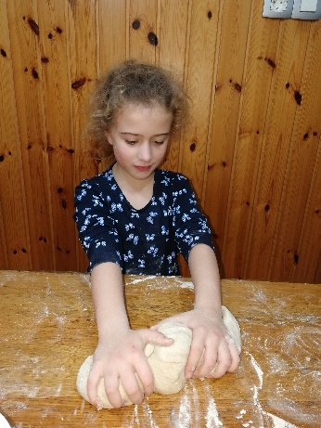 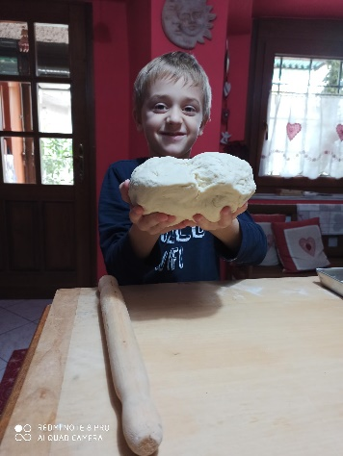 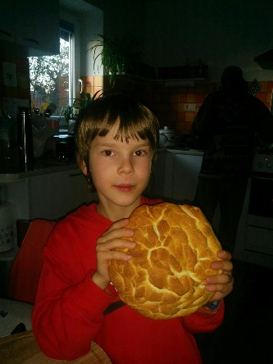

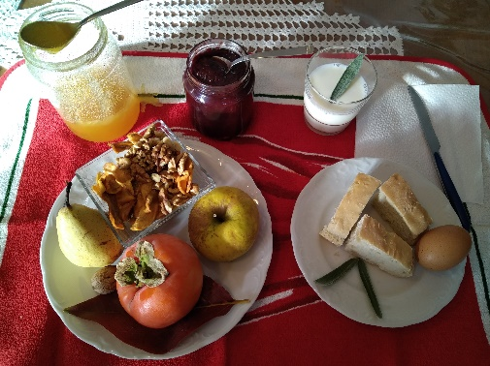 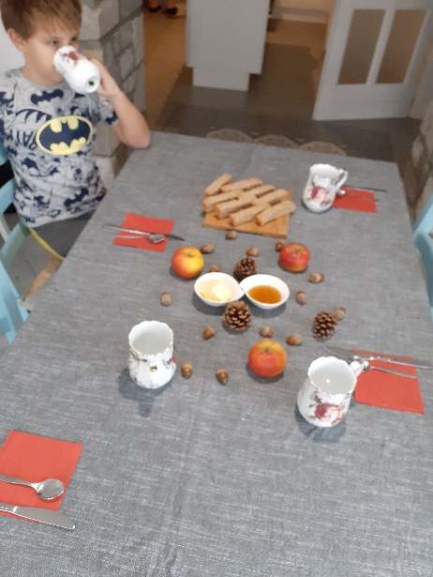 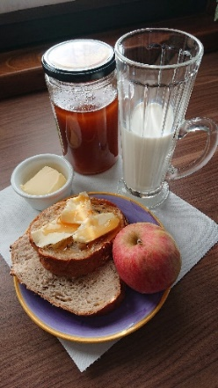

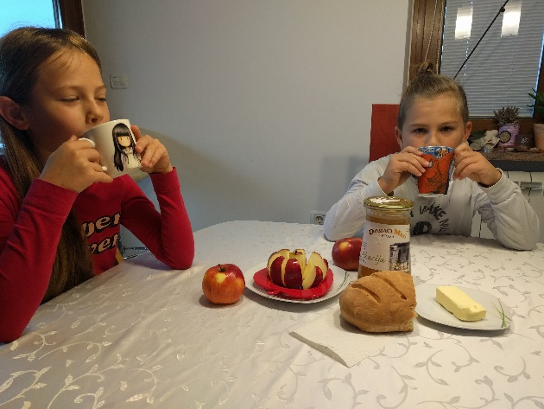 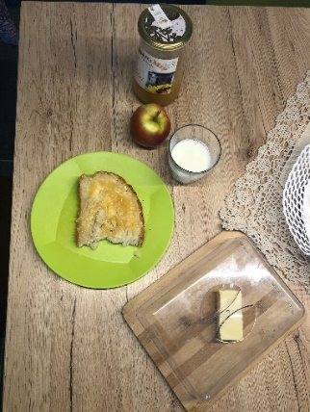 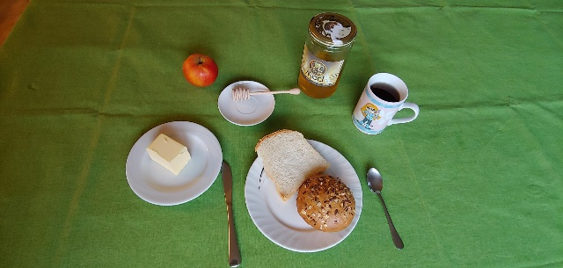

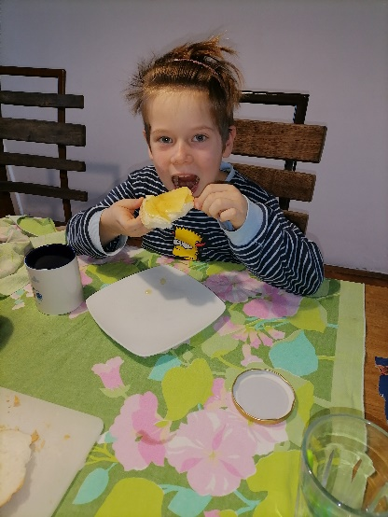 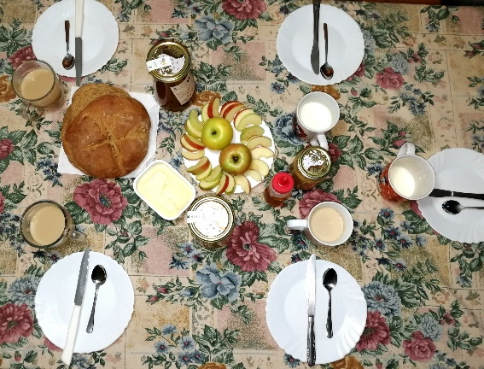

|  |  |  |
| --- | --- | --- |
| *Elias, 3.B* elias voščilnica.jpg | Gašper (1).jpg  *Gašper, 3.B* | Gašper (4).jpg  *Gašper, 3.B* |
| Jaka (2).png  *Jaka, 3.B in Miha, 5.B* | Jakob (1).png  *Jakob, 3.B* | Laura 3 (3).png  *Laura, 3.B* |
| Marko (1).jpg  *Marko, 3.B* | Matevž (2).jpg  *Matevž 3.B* | Neja Černigoj, 3.B.JPG  *Neja, 3.B* |
| Sofija (3).png  *Sofija, 3.B* | Tina (5).jpg  *Tina, 3.B* | Tina kruh (2).jpg  *Tina, 3.B* |
| Zarja (2).jpg  *Zarja, 3.B* | Ula (2).png  *Ula, 3.B* | Tinkara (7).jpg  *Tinkara, 3.B* |